
MENU DU 14 AU 18 JUIN 2021

 | COLLATION  A PARTIR DE 8h15 | REPAS  DE 11H30 à 13h30
LUNDI 14 | COLLATION | RADIS BEURRE/PASTEQUE/  SALADE CHOU CHINOIS ***  STEAK HACHE DE VEAU * OU CERVELAS ORLOFF  PATES BIO  MOUSSE CHOCOLAT/MOUSSE CRUNCH
MARDI 15 | COLLATION | FRIAND FROMAGE/FRIAND VIANDE  HAUT DE CUISSE DE POULET ** OU  BROCHETTE DE DINDE **  SALSIFIS PERSILLES  FROMAGE A LA COUPE **  FRUIT DE SAISON
MERCREDI 16 | COLLATION | ENDIVES AU BLEU/ŒUF MAYONNAISE ***/BETTERAVES ROUGES  QUENELLES DE BROCHET OU BOULETTES D’AGNEAU *  SEMOULE  PETIT NOVA AUX FRUITS
JEUDI 17  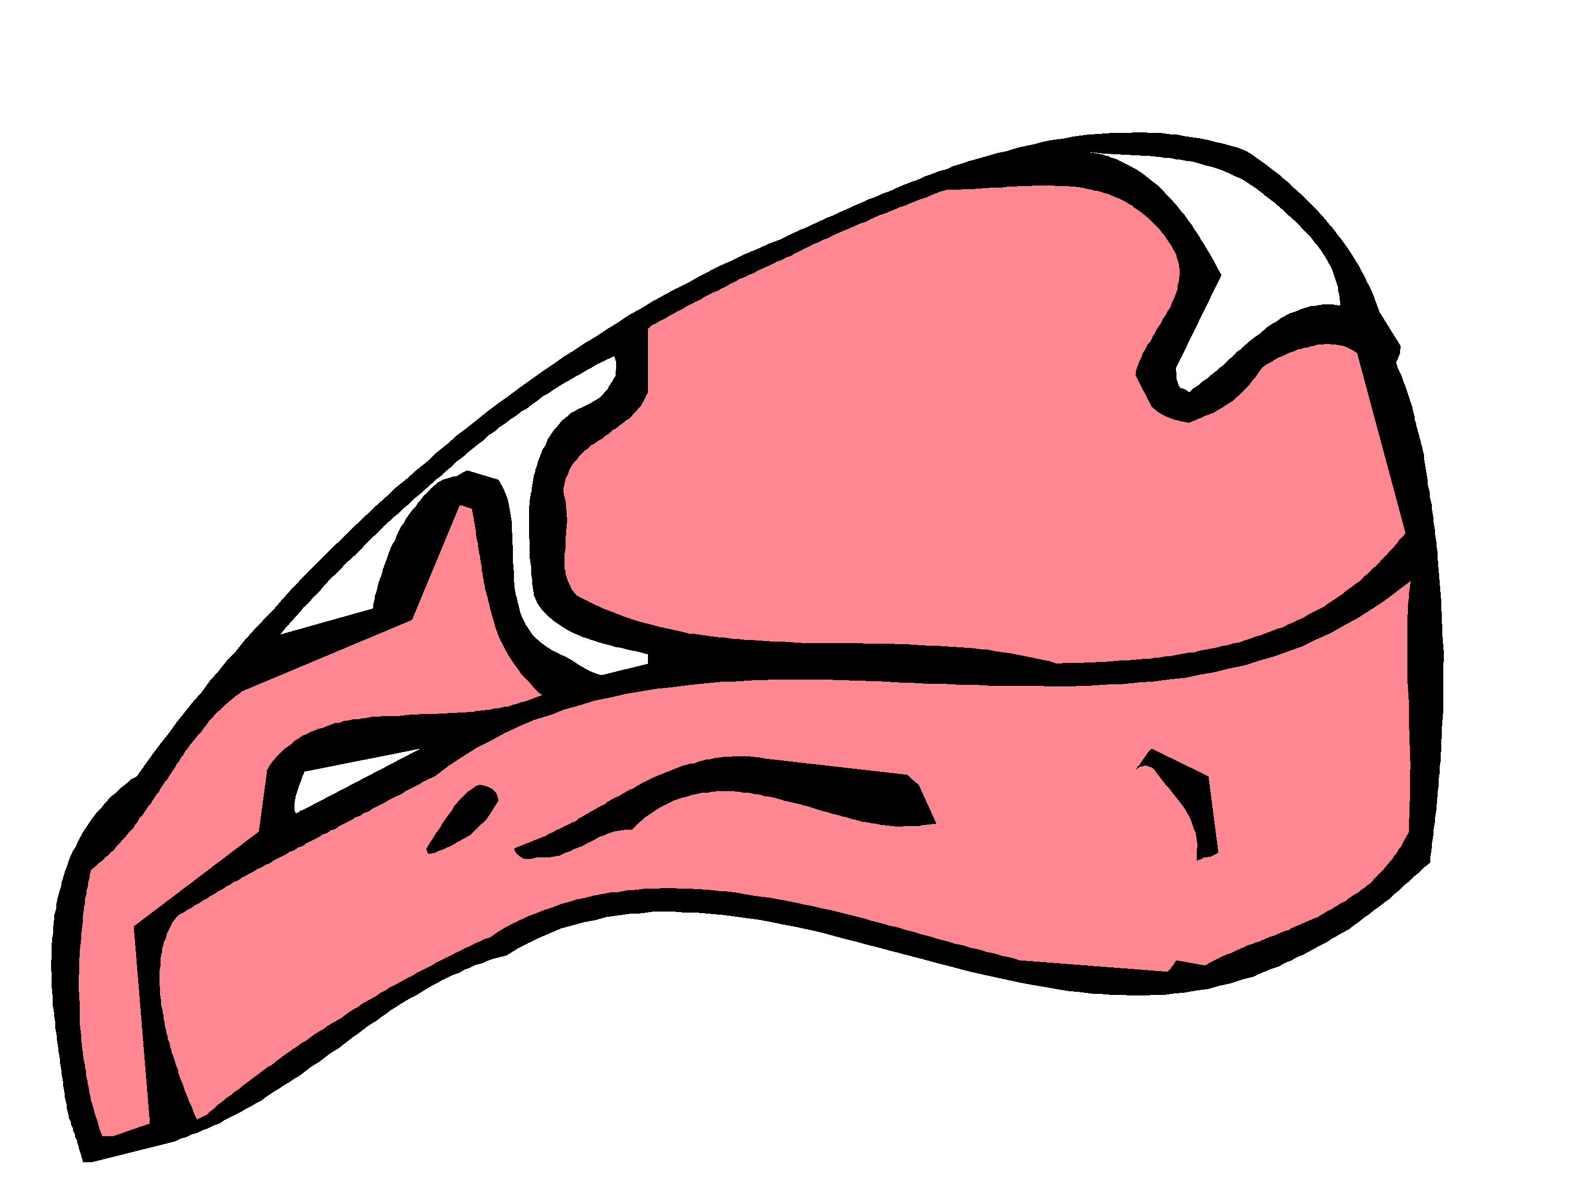 | COLLATION | CAROTTES MIMOSA ***/SALADE DE TOMATES***/  BATAVIA CROUTONS EMMENTAL ***  CHIPOLATAS** OU MERGUEZ**  LENTILLES  FLAN PATISSIER ***/CLAFOUTIS ***
VENDREDI 18 | COLLATION | MELON/SALADE FRAICHEUR ***/TERRINE FORESTIERE  FONDU CREUSOIS *** OU  AIGUILLETTES DE CANARD ***  FRITES FRAICHES  BARRE GLACEE
* Viande française ** Producteur local *** Production Maison **** Végétarien

La Gestionnaire, L’Infirmière, Le Principal,

F. MOUTY I.MANANT A.RAPINAT

